  - 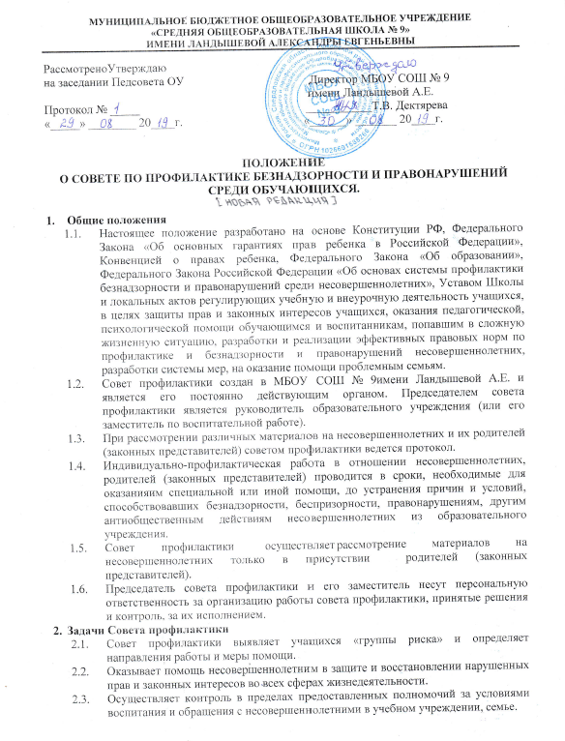Разрабатывает и осуществляет меры по социально-педагогической реабилитации несовершеннолетних, находящихся в социально-опасном положении.
  - Проводит анализ состояния, причин, условий правонарушений, злоупотребления наркотическими, токсическими веществами, спиртными напитками среди учащихся образовательного учреждения.
  - Обеспечивает взаимодействие между образовательным учреждением и муниципальными службами, составляющими систему профилактики безнадзорности, беспризорности и правонарушений среди несовершеннолетних.

- Принципы деятельности Совета профилактики
  - Деятельность Совета профилактики основывается на принципах:
3.1.1. Законности, демократизма.
3.1.2. Гуманного отношения к несовершеннолетним.
3.1.3. Конфиденциальности.
3.1.4. Поддержки семьи и взаимодействия с ней.
3.1.5. Индивидуального подхода к личности каждого несовершеннолетнего.

- Права Совета профилактики
  - Совет профилактики имеет право:
    - Производить обследование жилищно-бытовых условий проживания несовершеннолетних в семье совместно с представителями правоохранительных органов.
    - Производить личный прием несовершеннолетних родителей (законных представителей). Рассматривать жалобы, заявления, просьбы несовершеннолетних, родителей (законных представителей) и принимать по ним решения в пределах своей компетенции.
    - Обращаться в соответствующие органы муниципальной системы профилактики для принятия мер к нарушителям законных прав и интересов несовершеннолетних.
    - Вносить в Совет профилактики вопросы защиты нарушенных прав и законных интересов несовершеннолетних учащихся школы от учебы, поведения, уклонения родителей (законных представителей) от воспитания и обучения своих детей, перевода несовершеннолетних в специальные коррекционные учреждения для детей с девиантным поведением.
    - Вносит предложения в план воспитательной работы с несовершеннолетними.

- Состав Совета профилактики
  - В состав Совета профилактики входят:
- председатель совета профилактики – руководитель образовательного учреждения,
- заместитель председателя совета профилактики- заместитель директора по воспитательной работе,
- секретарь,
- члены совета профилактики (заместитель директора по учебной работе, социальныйпедагог, психолог, инспектор по правам ребёнка, председатель родительского комитета, председатель совета учащихся).
  - Количественный состав совета профилактики нечётный.
  - При необходимости выяснения обстоятельств, причин, мотивов, поступков, действий несовершеннолетних, родителей (законных представителей) на заседание советапрофилактики приглашаются классные руководители, педагоги-предметники, представители школьного самоуправления, общественности.

- Порядок работы Совета профилактики
  - Совет профилактики проводится 1раз в четверть и также собирается по мере необходимости.
  - На заседание приглашаются:
- учащиеся, совершившие правонарушение;
- родители, уклоняющиеся от воспитания детей;
- учащиеся «группы риска»
с целью предупреждения противоправных действий.
  - Направление на Совет профилактики может дать классный руководитель, социальный педагог, психолог после проведенной систематической индивидуальной работы, не давшей положительных результатов.

- Заседания Совета профилактики
  - Заседание Совета профилактики является правомочным при наличии не менее половины его постоянного состава.
  - Работа Совета профилактики строится в форме плановых и оперативных заседаний.
  - При рассмотрении различных материалов, ведется протокол, в котором указывается - дата и место заседания, состав присутствующих, повестка дня, сведения о явке лиц, участвующих в рассмотрении материалов, краткая запись объяснений приглашенных лиц, сведения о принятом решении, исполнителях и сроках его исполнения, другие данные.

- Меры воздействия к родителям (законным представителям), к несовершеннолетним
  - Вынести предупреждение.
  - Осуществить постановку несовершеннолетнего на внутри школьный учет.
  - Направить материалы на несовершеннолетнего, родителей (законных представителей) в Комиссию по делам несовершеннолетних и защите их прав.
  - В качестве крайней меры ставить вопрос перед педагогическим советом школы, Управлением образования, комиссией по делам несовершеннолетних и защите их прав об исключении из школы обучающихся, достигших 14-летнего возраста.

